Велосипед из ... бисера
Казалось бы - бисер создан для женских украшений, для вышивки, для декора. И вдруг - велосипед! Самое удивительное, что у этого велосипеда колеса крутятся, и педали, по-моему, тоже!
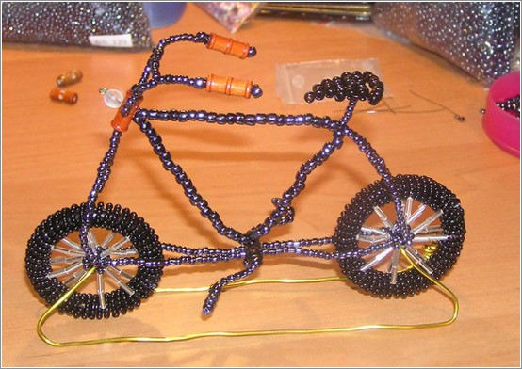
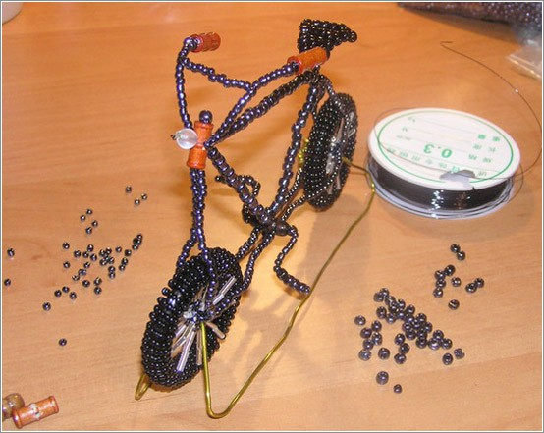
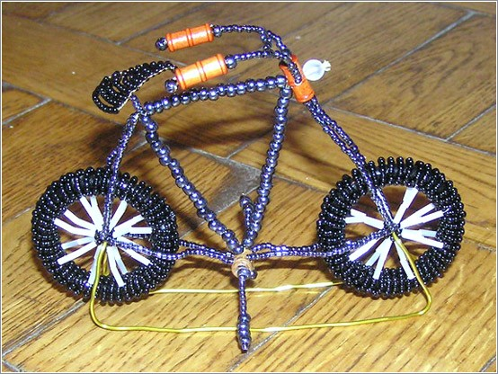
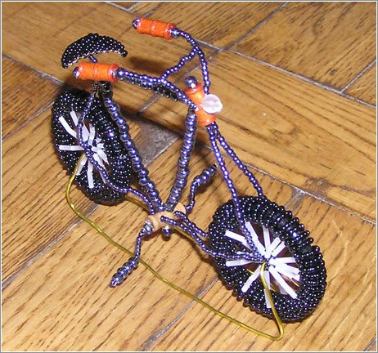
Насколько я понял, велик этот был сделан в подарок человеку, имеющему отношение к велосипедам. Нашел в Дневнике у Татьяны из Одессы (link). Замечательная работа!

